УСТАНОВКА ДЛЯ ВОЗДУШНО-ПЛАЗМЕННОЙ РЕЗКИ ИНВЕРТОРНОГО ТИПА
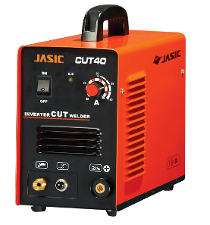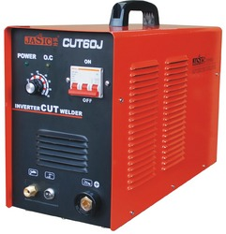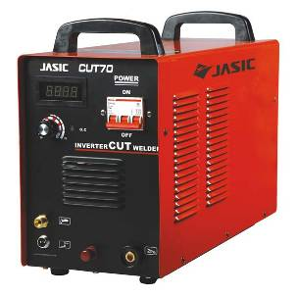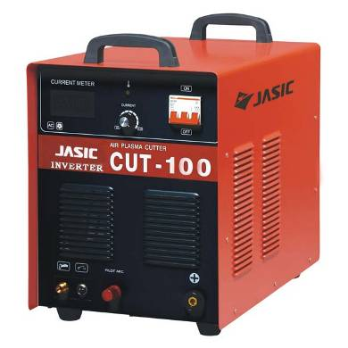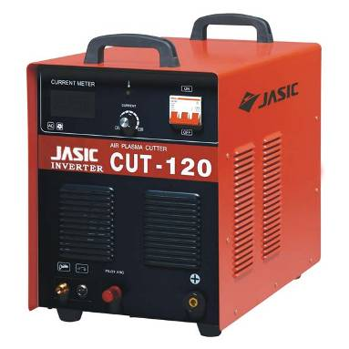
CUT-30/40/60J/70/100/120
ПАСПОРТ
(ИНСТРУКЦИЯ ПО ЭКСПЛУАТАЦИИ)

1.Меры предосторожности
 | Внимание!  обслуживание и ремонт сварочного аппарата может привести к серьезным травмам! Операторы сварочных аппаратов должны быть квалифицированными
 | Электрический удар  Может убить!  Необходимо надеть сухую защитную одежду и перчатки, нельзя касаться электрода и других деталей аппарата под напряжением; при ремонте и перемещении необходимо отключить аппарат от электросети. При повышенной влажности особенно обращайте внимание на безопасность.
 | Газ и дым  Газ и дым, возникающие в процессе электродуговой сварки и резки опасны для здоровья, поэтому рабочая зона должна хорошо вентилироваться.
 | Дуговое излучение  Надевайте сварочную маску, защитные очки и рабочую одежду во время выполнения сварочных работ.  Необходимо принять меры по защите людей, находящихся в зоне работ и около неё.
 | Опасность пожара.  Сварочная искра может вызвать пожар, поэтому уберите все легковоспламеняющиеся материалы из рабочей зоны. Поблизости должен быть огнетушитель, а также человек, обученный им пользоваться.
 | Шум: может быть вредным для слуха людей.  Шум возникает во время сварки//резки; надевайте соответствующую защиту для ушей, если уровень шума высок.
1.1. При обслуживании и эксплуатации установки необходимо соблюдать "Правила безопасной эксплуатации электроустановок потребителей" и требования стандартов безопасности труда (ССБТ) - ГОСТ 12.3.003-86, ГОСТ 12.1.019 и ДСТУ 2456-94.
1.2. ЗАПРЕЩАЕТСЯ:
- включать установку CUT 30/40/60J/70/100/120 без заземления;
- использование в качестве заземляющего контура элементы заземления другого оборудования.
1.3. Подключение установки должно производиться только к промышленным сетям и источникам. Качество подводимой к установке электрической энергии должно соответствовать нормам по ГОСТ 13109-97.
1.4. Перед началом работ необходимо проверить состояние изоляции проводов, качество соединений контактов кабелей и заземляющих проводов. Не допускаются эксплуатация установки со снятыми элементами кожуха и при наличии механических повреждений изоляции токоведущих частей и органов управления.
1.5. Место проведения работ должно быть оборудовано необходимыми средствами пожаротушения согласно требованиям противопожарной безопасности.
1.6. Ультрафиолетовое излучение, брызги расплавленного металла, сопутствующие процессу резки, являются опасными для глаз и открытых участков тела. Для защиты от излучения дуги нужно применять щиток или маску с защитными светофильтрами. Для предохранения от ожогов руки сварщика должны быть защищены рукавицами, а тело - специальной одеждой.
1.7. При работе в закрытых помещениях, для улавливания образующихся в процессе резки аэрозолей и дымовыделений, на рабочих местах необходимо предусматривать местные отсосы и вентиляцию.
1.8. Зачистку реза от грата следует производить только после полного остывания реза и обязательно в очках с простыми стеклами.

2. Комплектность
1. Установка воздушно-плазменной резки – 1 шт.
2. Плазмотрон в сборе: PT-31 (CUT30//40); SG-51 либо SG55 (CUT60J), P80 (CUT70//100); TZ100 (CUT120) - 5m – 1 шт.
3. Кабель «масса» - 1 шт.
4. Блок подготовки воздуха – 1 шт.
5. Руководство по эксплуатации (паспорт) – 1 шт.
6. Упаковка – 1 шт.
7. Гарантийный талон на изделие – 1 шт.

Характеристика продукта
Аппараты серии CUT, предназначенные для плазменной резки металла, произведены на базе современной инверторной технологии. Благодаря использованию мощных транзисторов MOSFET и применению принципа широтно-импульсной модуляции (PWM), выпрямленное напряжение сети (100Гц) преобразуется в высокочастотное переменное напряжение (100КГц), которое подается на первичную обмотку силового ферритового трансформатора. Затем, на вторичной обмотке получается переменное высокочастотное напряжение, которое преобразуется теперь уже в постоянное. Такой принцип работы позволяет использовать силовой трансформатор значительно меньшего размера и уменьшить вес инверторного оборудования, что ведет к увеличению КПД аппарата до 85%.
Для возбуждения дуги используется осциллятор, генерирующий высоковольтный, высокочастотный импульс напряжения. Данный аппарат отличается стабильной, надежной и эффективной работой, малыми размерами и низким уровнем шума в процессе сварки.
Оборудование для резки серии CUT, может широко применяться для резки углеродистой стали, нержавеющей стали, различных сплавов стали, меди, алюминия и других цветных металлов.

3. Основные технические параметры
Параметр | CUT30 / CUT40 | CUT60J | CUT-70 | CUT-100 | CUT-120
Напряжение питания(В) | 1-фазное AC-220±10﹪ | 3-фазное AC-380±10﹪
Частота (Гц) | 50/60 | 50/60 | 50/60 | 50/60 | 50/60
Потребляемая мощность (кВА) | 5,6 | 9 | 11 | 17 | 20
Номинальное рабочее напряжение (В) | 92 | 104 | 108 | 120 | 128
Напряжение холостого хода (В) | 220 | 230 | 240 | 270 | 270
Диапазон регулирования тока (А) | 20-40 | 20-55 | 20-60 | 20-85 | 20-110
ПВ (%) * | 60﹪ | 60﹪ | 60﹪ | 60﹪ | 60﹪
КПД (%) | 85﹪ | 85﹪ | 85﹪ | 85﹪ | 85﹪
Коэффициент электрической мощности (cos φ) | 0.93 | 0.93 | 0.93 | 0.93 | 0.93
Класс изоляции | B | B | В | В | В
Класс защиты | IP23 | IP23 | IP23 | IP23 | IP23
Поджиг дуги | Касанием | ВЧ (касанием) | ВЧ (бесконтакт.) | ВЧ (бесконтакт.) | ВЧ(бесконтакт.)
Номинальное давление воздуха (Мра) | 4,5-6,5
Макс. толщина реза (мм) разделительный рез  чистовой рез | 12  6 | 20  12 | 25  14 | 30  20 | 35  25
Объем подачи газа (м3/мин.) | 0,17 | 0,25 | 0,25 | 0,36 | 0,50
Вес (кг) | 8,6 |  | 25 | 35 | 35
Габаритные размеры (мм) | 371х155х295 | 480х205х357 | 540х215х360 | 475х330х370 | 475х330х370
* - Рабочий цикл при температуре окружающей среды + 25⁰С
4. Общее устройство
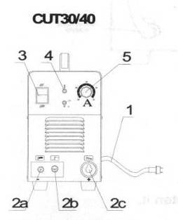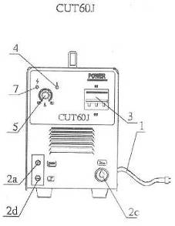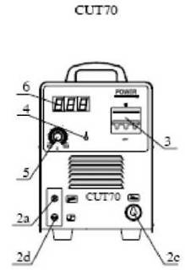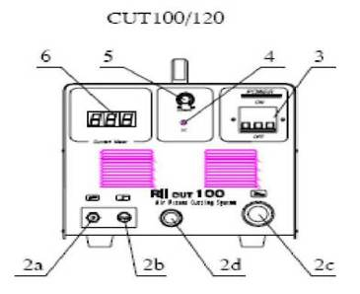
1. Сетевой кабель
2a. Штуцер для присоединения газового тракта плазмотрона
2b. Разъём для подключения кнопки плазмотрона
2c. Разъем для подключения кабеля «масса»
2d. Подсоединение вспомогательного кабеля плазматрона
3. Выключатель электропитания
4. Индикатор ошибки (перегрузки, перегрева)
5. Ручка регулирования тока резки
6. Цифровой датчик значения тока резки
7. Индикатор включения в сеть

5. Подключение к питающей сети и заземление изделия
ВНИМАНИЕ! Перед подключением к питающей сети и началом эксплуатации изделия необходимо внимательно ознакомиться с настоящей инструкцией по эксплуатации.
ВНИМАНИЕ! Подключение и ввод в эксплуатацию изделия должен производиться специально подготовленным персоналом, в соответствии с техническими требованиями на изделие и требованиями ПТБ и ПТЭ.
Перед подключением аппарата, убедитесь в исправности электрической сети, в соответствии ее нагрузочной способности, в исправности и надежности подключающих устройств. Проверьте соответствие напряжения в сети требованиям ДСТУ.
ВНИМАНИЕ! Запрещается эксплуатация изделия при отклонении питающего напряжения более чем на 10% от номинала.
ВНИМАНИЕ! Запрещается эксплуатация изделия без заземления. Площадь сечения заземляющего провода должна быть не менее 4,0 мм.² .В случае проведения сварочных работ на металлической поверхности, она также подлежит заземлению.
6. Подготовка изделия к работе и порядок работы
6.1. Подготовка к работе.
6.1.1. Установите аппарат на месте проведения работ.
6.1.2. Вокруг установки на расстоянии не менее 0,5 м от задней и передней панели не должно быть предметов, затрудняющих циркуляцию воздуха и доступ к органам управления установки. Проверьте состояние органов управления и индикации, убедитесь в отсутствии механических повреждений, изоляции токоведущих частей, проводов и кабелей, а также надежность их присоединения.
6.1.3. Обесточьте место подключения. Проверьте соответствие напряжения сети напряжению, указанному на табличке установки. Провода сетевого кабеля подсоедините к месту подключения, черную жилу сетевого кабеля подключите к заземляющему контуру. Аппараты моделей CUT30//40 подключаются к однофазной сети. Модели CUT60J, CUT70, CUT100 и CUT120 должны подключаться к трехфазной сети через автомат защиты сети или трехполюсный рубильник с трубчатыми предохранителями, рассчитанными на максимальный ток потребления установки.
6.1.4. Подключите кабель с зажимом «масса» на изделие. Подключите газовую аппаратуру к системе с сжатым воздухом необходимых параметров. Воздух должен быть сухим и не содержать масло
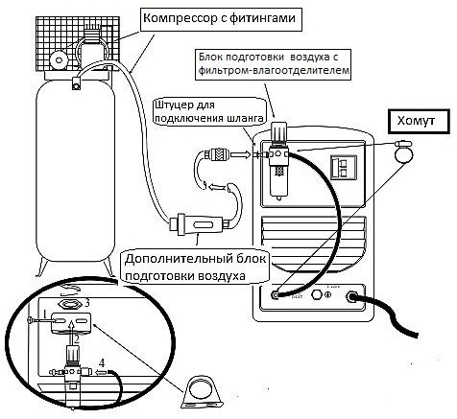 | а. Соедините выход редуктора и входной штуцер подачи сжатого воздуха на аппарате, используя шланг высокого давления в медной оплетке.  b. Установите прокладку редуктора на аппарат.  c. Прикрутите крепление редуктора с помощью отвертки на заднюю панель аппарата.  c. Удалите резиновую заглушку. Установите редуктор на крепление.  d. Открутите газовый вентиль, установите необходимое давление газа и нажмите на кнопку.  Давление воздуха должно быть не менее 4атм..  e. Очистите емкость водяного фильтра от влаги.  f. Подсоедините вспомогательный кабель плазмотрона к разъему на передней панели.
6.1.5. Включение и отключение установки, осуществляется выключателем (3), расположенным на передней панели (см. рис. «Общее Устройство»).
6.1.6. Подайте напряжение на установку. Ориентировочно ток резки можно определить в соответствии с таблицей, приведенной ниже.
6. 1.7. Произведите регулировку давления в воздушном тракте:
Установите давление воздуха на входном манометре (10) блока подготовки воздуха, не менее 4 атмосфер (бар), от этого зависит качество реза и долговечность работы выходной части плазмотрона, так как воздух обеспечивает не только горение дуги и выплеск расплавленного металла, но и выполняет функцию охлаждения плазмотрона.
ВНИМАНИЕ! При отсутствии необходимого давления сжатого воздуха зажигается индикатор давления воздуха (4), при этом установка не включится. Зажигание индикатора сигнализирует о неправильной регулировке давления или недостаточной производительности системы воздухообеспечения. Дальнейшая работа возможна только при наличии необходимого давления сжатого воздуха.
6. 1.8. Проверьте правильность подбора диаметра сопла на плазмотроне в зависимости от режима резки
ВНИМАНИЕ! При применении сварочных кабелей с меньшими сечениями, а также нестандартных плазмотронов, со значениями номинальных токов, отличных от паспортных данных установки, качество проведенных работ не гарантируется.
6. 2. Порядок работы.
6. 2.1. Для получения устойчивой дуги и оптимальных результатов резки, после перерывов в работе, перед началом резки проконтролируйте правильность регулировки давления.
6.2.2. Проверьте наличие выхода воздуха из отверстия в сопле плазмотрона и охлаждающего воздуха.
6. 2.3. Процесс резки:
a) В аппаратах моделей CUT30 и CUT40 нет осциллятора, что не позволяет зажигать дугу нажатием кнопки, потому для возбуждения дуги требуется касаться катодом до изделия. Для комфортной работы перед резкой ржавого металла необходимо очистить от ржавчины место для возбуждения дуги.
b) Для начала процесса резки аппаратами CUT60J, CUT70, CUT100 и CUT120 плазмотрон необходимо установить над поверхностью обрабатываемой детали (оптимальное расстояние 1,0-2,0 мм) и нажать кнопку на его ручке. При этом зажигается дежурная дуга и через отверстие в сопле плазмотрона выдувается наружу. Если плазмотрон установлен правильно над поверхностью детали, тогда зажигается силовая дуга и начинается процесс резки.
ВНИМАНИЕ! Поджиг дежурной дуги осуществляется высоковольтным напряжением. Для исключения (при обнаружении) высоковольтного пробоя между соплом, опорной пружиной плазмотрона и разрезаемой деталью поджиг дежурной дуги необходимо производить:
- не устанавливать плазмотрон до инициирования дежурной дуги на опорных пружинах на поверхность разрезаемой детали
- инициирование дежурной дуги по команде с кнопки горелки производить на расстоянии не менее 10 мм между опорной пружиной и поверхностью (краем) разрезаемой детали;
- после "выхода" дежурной дуги из сопла плазмотрона установить плазмотрон на опорную пружину на край (или отверстие) разрезаемой детали и начать процесс резки.
Начало процесса резки требует наличие навыков и осторожности. Резка должна начинаться медленно с последующим увеличением скорости, после выхода дуги с другой стороны листа. Резку производить без нажима на плазмотрон. Рекомендуется начинать резку от края или отверстия.
ВНИМАНИЕ! Если дуга не зажигается или зажигается плохо, проконтролируйте внешний вид рабочих деталей (сопло, электрод, изолирующую втулку) и проверьте регулировку расхода сжатого воздуха.
В случае необходимости выполнения отверстий, рекомендуется начало резки производить под углом, с последующим постепенным изменением положения плазмотрона к вертикальному для
предотвращения попадания потока искр на плазмотрон.
ВНИМАНИЕ! Резку необходимо производить со скоростью, не допускающей попадания потока искр на сопло и изолирующую втулку плазмотрона, для исключения преждевременного их износа. Визуальная оценка скорости резки приведена ниже.
Правильную оценку скорости резки можно определить визуально путем наблюдения за углом, под которым происходит выбрасывание материала со стороны нижнего края разрезаемой детали, а также на основе наблюдений потока материала и поверхности после выполнения испытательной резки.
Если плазма во время резки внезапно приобретает зеленую окраску, необходимо сразу же прервать процесс резки. Заменить сопло и электрод плазменного резака. Работа несоответствующим или изношенным соплом не обеспечивает требуемого качества и может стать причиной повреждения других частей плазмотрона.
При несоответствии вышеописанному начинать процесс резки категорически запрещается!
6. 2.4. Окончание резки происходит после отпускания кнопки на плазмотроне. После чего горение дуги прекращается, а через промежуток времени отключается подача сжатого воздуха.
6.2.5. При завершении процесса резки отключить источник от сети не ранее чем через 2-3 мин., для обеспечения охлаждения плазмотрона. Оптимальное расстояние между соплом и листом должно быть от 1,0 до 3,0 мм.
6.2.6. Для защиты от термической перегрузки установка имеет термореле, блокирующая процесс резки при перегреве силовых узлов. О срабатывании термореле сигнализирует индикатор "Ошибка, перегрев". При этом вентиляторы продолжают вращаться, однако включение режима резки не происходит.
Дальнейшая работа возможна только после остывания силовых узлов.
6.2.7. По окончании работ необходимо выключить установку. Обесточить установку в месте подключения. Отключить подачу сжатого воздуха.
ВНИМАНИЕ! Регулярно проверяйте состояние электрода и сопла плазмотрона.
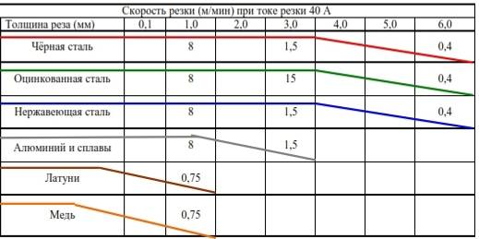
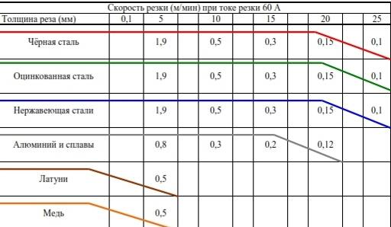
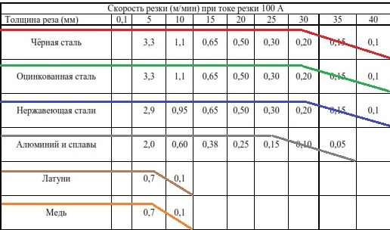
7. Техническое обслуживание

ВНИМАНИЕ: Все ниже перечисленное требует достаточного профессионального знания в области электрики и комплексных знаний безопасности. Операторы должны иметь соответствующие квалификационные сертификаты, подтверждающие их навыки и знания. Перед открытием сварочного аппарата проверьте, чтобы кабель ввода был отключен от электричества.
Все работы по техническому обслуживанию должны проводиться на установке, отключенной от питающей сети.
7.1. При ежедневном обслуживании необходимо перед началом работы произвести внешний осмотр установки и устранить замеченные неисправности:
- проверить заземление установки;
- проверить надежность контактных соединений;
- проверить состояние плазмотрона, снять брызги металла;
- проверить целостность пневмотракта;
- проверить работу вентиляторов.
7.2. При периодическом обслуживании не реже одного раза в месяц (в зависимости от условий эксплуатации чаще) необходимо:
- очистить установку, особенно от пыли и грязи, для чего снять боковые крышки аппарата (при условии отсутствия заводских пломб), продуть электрические узлы струей сухого сжатого воздуха, а в доступных местах - протереть чистой мягкой щеткой;
- проверить сопротивление изоляции.
- проверить состояние электрических контактов разъемов, в случае необходимости обеспечить надежный электрический контакт;
- проверить работу вентилятора.
ВНИМАНИЕ! Запрещается эксплуатация изделия в помещениях с повышенным содержанием токопроводящей, абразивной или бытовой пыли.
ВНИМАНИЕ! Категорически запрещается производить работы с неисправным или не работающим вентилятором.
ВНИМАНИЕ! Категорически запрещается чистить газовое сопло металлическими предметами, так как можно нарушить антипригарное покрытие внутри сопла.
8. Требования безопасности
ВНИМАНИЕ! Во избежание получения травм и порчи аппарата просим четко следовать нижеследующим инструкциям по технике безопасности!
8.1. Работы по резке металлов следует производить в сухом, вентилируемом помещении или вне его, при относительной влажности воздуха не более 60% на изолированной или заземленной металлической поверхности.
8.2. Не допускается использование аппарата под дождем и (или) при воздействии прямых солнечных лучей.
8.3. Не следует использовать аппарат в пыльных помещениях (бытовая, абразивная и токопроводящая пыль) и в помещениях, с наличием горючего и (или) взрывоопасного газа.
8.4. Не следует перегружать аппарат длительным непрерывным использованием.
8.5. Категорически запрещается использование аппарата при колебаниях напряжения питающей сети выше, чем указано в технических характеристиках аппарата
8.6. По окончании работ не следует сразу отключать аппарат, необходимо дать встроенной системе охлаждения в течении 3-5 минут полностью охладить внутренние силовые узлы установки.
8.7. Категорически запрещается производить любые действия по облуживанию аппарата с включенным электропитанием.
9. Условия хранения
- Хранить аппарат в сухом помещении при температуре воздуха от -10С до +40С и относительной влажности до 80%.
- Во время хранения аппарат должен быть отключен от электросети.
- Проверьте, чтобы решетки по бокам аппарата не были заблокированы или закрыты. Сварочный аппарат должен находиться на расстоянии 0.3м от других предметов.
- Избегайте работы в условиях с повышенным содержанием пыли или коррозийного газа.
- Не допускайте попадания в аппарат воды и влаги.
- Если аппарат не используется долгое время, поместите его в оригинальную упаковку и храните в сухом помещении.
10. Диагностика возможных неисправностей аппаратов серии CUT и способы их устранения.
Все работы, по обслуживанию и ремонту данного сварочного оборудования в случае его поломки должны осуществляться только квалифицированным техническим персоналом, имеющим соответствующую квалификацию и опыт работы
Неисправность | Причина и способ устранения
Горит лампа индикатора сети, но встроенный вентилятор и кнопка управления плазмотрона не работают. | Оборудование может находиться в режиме защиты от сбоев. Выключите аппарат на некоторое время, а затем запустите снова.
Вентилятор охлаждения и кнопка управления плазмотрона не работают, не работает индикатор сети. | 1. Внутренние неисправности электрической схемы аппарата. Обратитесь в сервисный центр.  2. Неплотное подключение сетевого кабеля.  3. Отсутствует одна из фаз сетевого напряжения.
Работает вентилятор охлаждения, горит индикатор сети.  При нажатии кнопки управления плазмотрона электромагнитный клапан сжатого воздуха не работает, горит индикатор «сбоев». | Внутренние повреждения электрической схемы управления. Обратитесь в сервисный центр.
Горит индикатор сети, вентилятор работает. При нажатии кнопки управления плазмотрона электромагнитный клапан подачи сжатого воздуха работает, но не работает осциллятор и горит индикатор «сбоев». | Внутренние повреждения электрической схемы управления. Обратитесь в сервисный центр.
Нет возбуждения дуги. | 1. Низкое напряжение сети.  2. Нет давления воздуха

11. Гарантийные обязательства

11.1. Указания для потребителя:

- Перед покупкой, просим ознакомиться с условиями гарантии и проверить правильность записи.

- Потребитель имеет право во время действия гарантийного срока поменять дефектное изделие на новое – без дефектов, в случае невозможности ремонта. Возвращаемое изделие должно быть комплектным, надлежащим образом упакованным. К оборудованию должен прилагаться гарантийный талон. Отсутствие вышеизложенных условий ведет к потере прав вытекающих из настоящей гарантии.

11.2.Условия гарантии

11.2.1. На основании данного талона гарантируется отсутствие дефектов в установках.

11.2.2. При условии соблюдения правил эксплуатации, указанных в инструкции по эксплуатации. Срок гарантии-12 месяцев, начиная со дня получения на складе. Если в течение гарантийного срока будут обнаружены дефекты, они будут бесплатно устранены в одном из Авторизованных сервисных центров.

11.2.3. Макимальный срок устранения дефектов по гарантии до 20 дней.

11.2.4. Настоящая гарантия осуществляется на следующих условиях:

- наличия оригинала договора поставки оборудования;

- предоставления неисправного изделия.

11.2.5. Настоящая гарантия не распространяется на случаи, когда:

- не будут предоставлены вышеуказанные документы или содержащаяся в них информация будет не полной или неразборчивой (это также относится и к гарантийным талонам)

- изменен, стерт, удален, или неразборчив серийный номер изделия;

- наличия механических повреждений, попадания жидкости, посторонних предметов, грызунов, насекомых и т.п. внутрь изделия.

- удара молнии, пожара, затопления или отсутствия вентиляции или иных причин, находящихся вне контроля производителя;

- использование изделия с нарушением инструкции по эксплуатации.

- нарушение правил подключения аппарата к сети.

- ремонта или доработки изделия неуполномоченным лицом.

- нарушения правил хранения или эксплуатации.

- применялись не несоответствующие эксплуатационные и сварочные материалы.

- оборудование применялось для других целей.

Внимание: периодическое обслуживание, текущий ремонт, замена запчастей связанных с их эксплуатационным износом производятся за отдельную плату (т.е. гарантия не распространяется на быстроизнашивающиеся части такие как плазмотрон и его расходные части, клемма масса, блок подготовки воздуха и т.п.).

Гарантийный талон №1 на оборудование
Тип, марка______________________
Зав № ______________________
Дата продажи ___________________
Суть претензии

Гарантийный талон №2 на оборудование
Тип, марка______________________
Зав № ______________________
Дата продажи ___________________
Суть претензии

Гарантийный талон №3 на оборудование
Тип, марка______________________
Зав № ______________________
Дата продажи ___________________
Суть претензии

12. Свидетельство о приемке
Аппарат для ручной дуговой сварки – ___________________
Серийный №____________________
изготовлен и принят в соответствии с обязательными требованиями государственных стандартов, действующей технической документацией и признан годным для эксплуатации.
_________________ _____________________
^{личная подпись} ^{расшифровка подписи}
Дилер (представитель) ___________________________________

Заполняется дилером (представителем)
Дата продажи ________________________________________
Покупатель_____________________________________________
Название предприятия (Ф.И.О.), адрес, телефон _______________________________________________________

М.П.
Подпись продавца________________________

Покупатель исправное изделие в полной комплектации получил, с условиями и правилами проведения бесплатного гарантийного обслуживания ознакомлен и согласен:

Подпись покупателя ______________________

